**哈尔滨工业大学（深圳）**

Harbin Institute of Technology (shenzhen)

**课程设计报告**

**学年学期：** 2022春

**课程名称：** 嵌入式计算

**设计题目：** 健康监测设备

**学生学号：** 190110509

**学生姓名：** 王铭

**学 院：** 计算机科学与技术

**年级专业：** 计算机科学与技术

**任课老师：** 张春慨

|  |
| --- |
| 评语：  报告得分：代码得分： **总分：**  **评阅教师签字： 年 月** |

**说 明**

1、本设计报告为程序设计及应用课程期末课程项目一部分。

2、程序设计及应用课程期末总分100，其中设计报告60分，代码40分。

3、本设计报告中至少应包含项目总体功能设计、各模块的详细说明和项目特点（优点），也可以适当添加其他相关内容。

4、对于关键代码，可以粘贴到设计报告相应位置中，但请务必保证设计报告的工整。

5、设计报告字数不得少于2500字。

6、完整代码、数据文件及可执行文件请用单独的压缩文件进行提交。

* 目录

1 国内外研究现状及分析 2

1.1 研究背景 2

1.2 现有健康检测应用实例 2

1.3 研究意义 3

2 项目的功能介绍 5

2.1 用户群体 5

2.2 项目功能 5

2.3 项目特点 5

3 硬件部分设计及功能描述 7

3.1 硬件设计概述 7

3.2 温度传感器设计 7

3.3 脉搏传感器设计 8

3.4 处理器选择 9

4 软件部分设计及功能说明 11

4.1 操作系统的选择 11

4.2 Linux内核的移植与编译 12

4.3 Linux根文件系统的制作 13

4.4 温度传感器驱动程序设计 14

4.5 脉搏传感器驱动程序设计 15

5 程序源码 17

5.1主程序框架 17

5.2功能测试 18

5.3测温工作模式 18

6 嵌入式系统总结 22

6.1课程总结 22

6.2 项目总结 22

# 1 国内外研究现状及分析

## 1.1 研究背景

随着现代社会经济发展和人们观念的不断更新以及人们生活水平和生活质量的不断提高和改善，健康这个话题已成为现代生活中的一个重要话题，“养生”、“保健”的理念日益深入人心。人们越来越关注健康指标, 其中, 心电、心率、血氧、体温等信号当中包含着人体最重要、最基本的生理参数, 这些生理参数对评估人体健康有着极其重要的意义。监测这些生理数据, 对疾病的防治具有重要意义。监测这些生理数据, 对疾病的防治具有重要意义可以方便我们在疾病的初期及早发现并干预或治疗, 减少多种疾病的发病率, 为我们的生命健康提供重要保障。然而当前许多大型监测医疗器械由于操作复杂且价格昂贵, 只能存在于医院的临床治疗, 难于对普通百姓对身体健康状况提供便携的实时监测。现代人的生活节奏快、工作压力大、缺乏运动、社会竞争激烈，人们所承受的心理压力也越来越大，反应到人身体上就是健康状况不断下降，这直接导致了现代人生活质量的下降。依据世卫组织的一项调研数据表明:全球的健康人群只有总人口的5%，而亚健康的人在20%-80%之间，剩下的为疾病状态。如今，我国患有慢性疾病的人越来越多，根据国家有关部门的统计数据，中国现有慢性病患者已经超过了2.6亿，慢性病正在严重威胁我国人民的健康和生命，并给个人、家庭和社会带来巨大的经济损失和负担。不仅如此，随着人们的生活质量和医疗水平的提高，人的平均寿命也大大提高，这同时也带来了社会结构老龄化的问题。我国社会结构老龄化问题尤其严重，而且老龄化发展速度世界第一,截止2013年底，我国60周岁及以上人口为20243万人，占总人口的14.9%， 65 周岁及以，上人口为13161 万人，占总人口的9.7%，且以每年800万的速度递增15.0。随着中国城市化进程的加快和长期的超低生育率，还产生了空巢老人、失独老人等诸多社会问题。

## 1.2 现有健康检测应用实例

(1)美国的健康监测内裤

美国加利福尼亚大学纳米工程学教授约瑟夫研制一种新型内裤，这种内裤的松紧带上装有生物传感器，能不间断记录人体健康指标，包括血压和心率。医生可以借助这种特制内衣了解病人身体状况，一些以往只能在医院里实施的诊疗可在病人家里完成，从而减少医疗费用开销，缩短病人看病等待时间。

(2)台湾的纳米芯片技术

台湾大学李世光教授发表了“先进无线生物医学保健监测系统”研究，他利用一颗米粒大小的纳米芯片，附着或植入人体皮肤表层，通过纳米机电技术进行人体呼吸、心跳、血液等感应及检测功能，同时还可以通过无线传输等系统整合，将病人的监测资料传输至远端的手机和电脑资料平台上，一旦病人心跳不正常或血液出现异常而有危险时，都可以提早诊断并提出预警。该项研究重点将在于前端的芯片生物界面与生物检测、生物芯片设计制作，结合无线网络系统及电脑人工智能的方法进行生物讯号的检测诊断等系统整合功能的研发，预计完整的成品芯片2012年后应用至人体。今后对于长期糖尿病患而言，装置了这颗只有米粒大小的芯片后，即可发挥检测、无线网路传输、医疗监控等功能，让糖尿病患者坐在家中，也可以让医生在远端的医院内进行诊断, 提供合适的居家照顾。

(3)北京的可穿戴的心血管疾病监测器

北京的吴健康教授首次提出,利用有情景信息融合方法实时监测人体健康状况，开发了国内第一套可穿戴健康监护原型系统。我们知道，心血管疾病是人类的“第一杀手”，我国每年因此造成的死亡人数约为260万。美国心脏学会主席Philip Binkley教授认为:心血管疾病的有效监测必须贯穿于人们的日常生活中，穿戴式技术将创造检查、诊断和治疗心血管疾病的新时代。因此，健康监护设备研发需要对以下因素加以考虑在一定的情景(包括运动状态、运动强度、环境温度、环境湿度等等)下发生的，因此在测量生理信号时需要同时测量情景参数，而生理信号的解读也应与情景参数相结合。这套可穿戴的运动生理检测设备能够完成以下监测: 心电图、心率检测和3种异常波(PVC, LBBB, RBBB)检测; 利用3D加速度传感器检测人体运动状态(躺，坐，站，走，跑等)和训练强度;同时测量的还有运动持续时间等; 测量当前的情景参数，包括环境温度、湿度等。该系统可以实时监控人体在运动状况下的心脏健康状况。佩戴在人体的数据采集设备可以实时采集到人体的三维加速度信息以及心电图数据，这些信息通过蓝牙发送到手机端。手机端对采集到的数据进行实时分析，并返回人体的运动状态信息，心率信息等数据。一旦发生异常，可以及时发送警报，同时，手机端与服务动状态信息，心率信息等数据。一旦发生异常，可以及时发送警报，同时，手机端与服务器中央数据库保持同步。

(4)中国的数字化健康管理系统。

一个综合应用运动医学、营养学、社会学、运动心理学等学科的理论和技术方法，结合现代信息、计算机和光机电一体化技术，构建的一种以互联网为纽带，以大型健康基础数据库系统为支撑，以健康评估、亚健康预警和健康干预为核心，以健康检测设备、人体运动信息反馈设备、数字体育设备为触角，面向广大群众、面向社区健康管理师的数字健康管理服务体系正欲建立。人体健康监测系统系统主要是针对国内外该领域的研究现状，立足我国实际情况，应用计算机控制技术实现了对人体体温和心率等重要体征参数的智能化测量。在对病人的治疗和监护管理工作中，医护人员需要对病人的体温做定时的测量，以便能够使医生及时了解病人的身体状况，对病情做出相应的判断，为制定治疗方案提供参考。本系统以“患者为中心”，医护人员可以通过该系统实时提取患者相关信息，从而充分发挥个性化护理特点减轻医院护理人员的劳动强度，提高工作效率，医疗临床操作过程也更加规范化，从而使医院护理工作迈上一个新台阶。

## 1.3 研究意义

近年来，随着新冠疫情在全球范围内的爆发，人们对于身体健康的重视程度已经不言而喻，人们生活中的体质健康测试和检查已经成为一种自觉行为，例如国内进入公共场所时均需要测量体温，但目前市场上的体质健康测试和检查的设备或终端对于服务家庭而言都具有一定的局限性，主要是由于市场上的体质健康测试、检查设备和终端都趋于大型化、固定化，缺乏移动的便捷性。而且在数据信息的搜集上也具有局限性，目前大多数的体测和体检仍然沿用传统的人工手写记录，效率低且数据不易存储，出错率高。人们对一款准确、便捷的健康监护设备的需求欲望逐渐高涨。

随着我国经济的发展以及社会的需要，国家对高新技术的支持力度也不断的提高，在一定程度上也促进了健康监护相关产品的普及，并使其向着便携式、易操作等方向发展。

综上所述，研发便携式的简易健康监测设备具有重要的现实意义和广阔的市场需求，是市场激烈竞争的必然产物，它基于满足人们日益增长的健康性的需求，适应我国工业发展的要求。本报告基于上述背景参考相关资料给出了一种基于嵌入式的健康数据采集的方案。

# 2 项目的功能介绍

## 2.1 用户群体

本报告中的方案主要针对的系统监护的主要对象一般为家庭中的老年人、需要定时体检的人或慢性病患者等。通常情况下，该系统的使用群体缺乏相应的医学知识，而且有很多人行动不便，不能对监护设备进行复杂的操作。所以，作为主要应用在家庭的监护系统，需要根据家庭监护的实际需要进行设计。

## 2.2 项目功能

本项目主要是根据嵌入式项目的设计方法，给出一种基于ARM的健康数据采集与分析的设备方案，主要实现的功能是采集用户的体温和脉搏数据进行分析并显示。可以用下图表示：

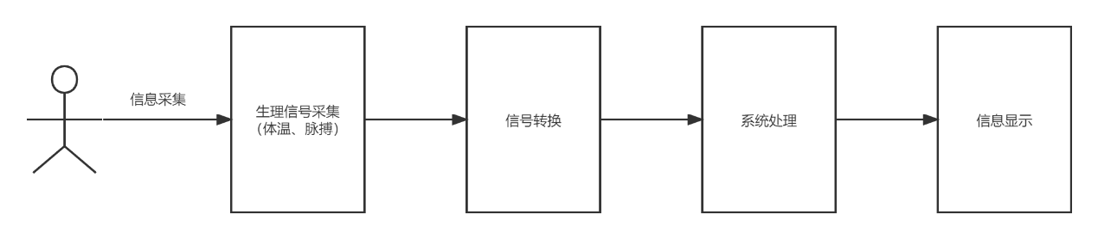

图2.2-1 项目功能流程图

## 2.3 项目特点

本项目的主要功能主要包括体温和脉搏数据的检测与显示，力求在实现过程中兼顾以下特点：

(1)小型化。系统应该在能保证正常使用的前提下尽量减小体积，以减少使用者的不适感。

(2)低成本。由于该系统主要面向家庭，所以在设计时，在确保功能的同时应该使价格尽量便宜，这样才能使系统得到更好的普及。

(3)及时性。由于一些突发的健康状况会造成一些不可挽回的后果，所以系统应该有处理突发情况的能力。当出现异常情况时，系统能将信息及时的传给家属或护理人员。

(4)操作简单。由于系统的使用者大多数不具备专业的医学知识，因此只有做到操作简单，才能提高系统的可用性。

(5)高交互性。作为一款实用产品，系统需要有较强的人机交互能力，从而方便用户根据特定的场景选择特定的功能，同时有利于在开发阶段针对用户需求进行模块化的划分。

(6)高性能。主要体现在硬件处理器的选择，在提高计算速度的同时降低能耗，增加续航能力。

(7)模块化与可扩展性。系统在硬件设计时需要考虑模块化并预留出相应的接口，以便在需要监测其他生理参数时，可以在现有的接口上直接增加。不仅如此，在操作系统层面，要根据不同的硬件，定义不同种类的接口函数，这些都有利于系统的灵活扩展。

# 3 硬件部分设计及功能描述

## 3.1 硬件设计概述

硬件部分的整体流程图如下图所示，通过不同的传感器如温度传感器、脉搏传感器采集数据传递给处理系统，处理系统对收到的数据进行运算，判断采集到的数据处于的安全层级，最终将处理后的信息输出到屏幕上显示。这部分仅对传感器以及处理器的功能以及选用的型号进行详述。

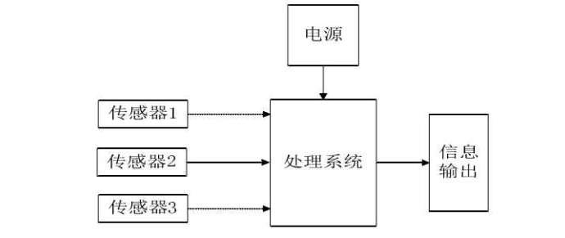

图3.1 硬件部分整体流程图

## 3.2 温度传感器设计

人体在正常情况下，能对体温进行调节，其温度是相对恒定的。但是受环境因素和个人因素的影响，体温会在正常值附近发生少许变化。例如:体温在下午四点左右比早晨刚起床时相对要高，但一般不会超过 1'C;劳动、剧烈运动或者进食后后，体温也可能会升高。此外人在不同的年龄阶段其平均体温也会略有不同，例如儿童由于生长发育和新陈代谢较快，体温会比成年人略高;老年人由于新陈代谢活动慢，其体温会比青少年低。体温虽有波动，但是过高或过低体温通常都是某些疾病的表现，所以对体温的测量队预防某些慢性疾病有现实意义。

能对温度进行测量的传感器有很多，分为非接触式传感器和接触式传感器两种，

非接触式传感器有TS105-1、TSEV01等型号、接触式传感器有热电偶、DS18B20、铂电阻等。由于健康监护系统需要对其体温进行长时间连续的测量,对传感器测量温度瞬间变化的要求不是很高。所以从测量的方便性、系统的可维护性等方面来考虑，这里采用的温度传感器为DS18B20数字温度传感器。

市场上能见到的DS18B20有多种封装，常见的有TO-92封装、sosI封装等，本设计使用的是T0-92封装，如下图所示。

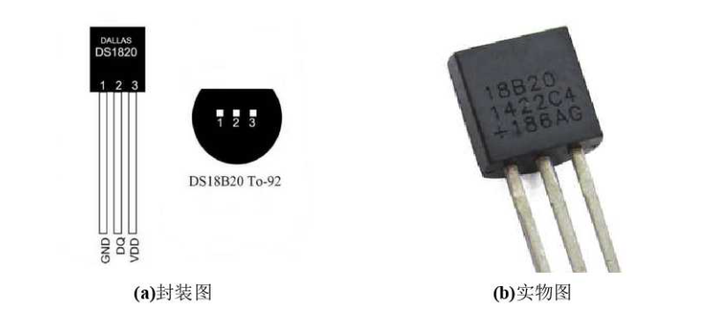图3.2-1 T0-92封装的DS18B20温度传感器

DS18B20 的引脚有三个，分别为VDD、DQ、GND。

DS18B20的特点是:测量的温度范围广，其额定的测温范围可以从零下55度到125度。价格十分便宜，很多厂商都有生产。精度较高，分辨率为9-19位，对应的最小可分辨温度为0.5°C、 0.25°C、 0.125°C、 0.0625°C， 并具有很快的转换速度。使用寿命长、调试起来也比较方便、并且根据需要具有多种封装。该型号温度传感器的工作电压的范围为3V-5.5V,体积较小，可以工作在狭小的空间。另外，DS18B20采用独特的单线接口方式，与微处理器的链接只需要DQ单根数字信号线即可实现微处理器与传感器的双向通信。

基于以上原因，采用该型号传感器可完全满足体温测量要求。DS18B20温度传感器与处理器芯片连接的原理图如图3.2-2所示。

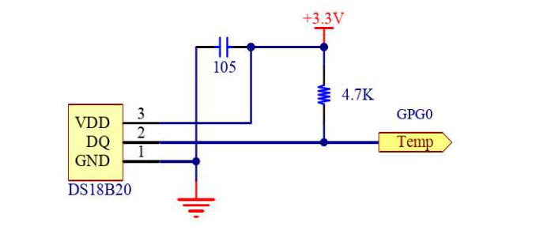

图3.2-2 温度传感器与处理器相连电路图

## 3.3 脉搏传感器设计

人体脉搏信号是生理活动信息的重要来源，与人当前的生理状态、病理变化、心理活动等密切相关。人的血液循环系统由心脏、动脉、静脉、毛细血管等组成，心脏会不间断的产生周期性的收缩和舒张。心脏在收缩时，血液便从心脏进入动脉，舒张时血液再从静脉返回心脏。随着心脏的跳动，动脉血管壁受到的的压力就会周期性的改变，引起的动脉血管周期性波动就叫做动脉脉搏，其频率与心跳的频率吻合。在正常情况下，脉搏是近似周期性变化的生理信号，但它并不是完全确定的，随着人体的生理、心理、疾病等因素或周围环境的改变，脉搏信号也会发生变化。脉搏信号具有信号弱、频率低、干扰强等特点。

脉搏检测方法一般有三种:一是直接从人体产生的电信号中提取;二是在测量血压时，从压力传感器检测到的压力变化间接测量脉率;三是利用光电容积法。在第一种方法中，由于人体产生的电信号极弱，受环境的影响比较大，测量不准确。在用第二种方法在测量脉搏时,由于测量血压要长时间经常性的充、放气,会造成不舒适感，被监护对象容易产生心理负担，同时测量也不方便。光电容积法是以上三种方法中最为舒适的，其测量过程简单、连续性好，佩戴也比较方便，测量的精度也比另外两种方法要好。

光电容积法测量脉率利用的是人体组织在血管搏动时，会产生不同的透光率的原理。系统的脉搏传感器模块的组成主要包括光源和光电变换器，传感器探头可通过绷带缠在病人的指端或者通过夹子固定于耳垂。探头中所用的发光二极管能发出对人体组织或血管中的血氧和血红蛋白有选择性光，其发出的光的波长一般为500nm-700nm。当发光二极管发出的光透射过手指或耳垂中血管时，由于心脏的搏动，其组织血管充血容积会发生变化，导致透射出的光强发生变化，这时再通过光电变换器接收经人体组织反射的光，然后将它由光信号转化为为电信号，最后再进行放大和输出。因为脉搏是由血液容积的变化而产生的，其变化来源于心脏的搏动，所以经过光电变换器产生的电信号的周期就是脉搏的周期。该结构如图3.3-1所示。

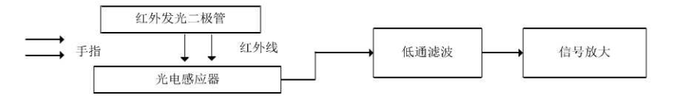

图3.3-1 光电容积法测量脉搏流程图

脉搏传感器模块的原理图如图3.3-2所示。

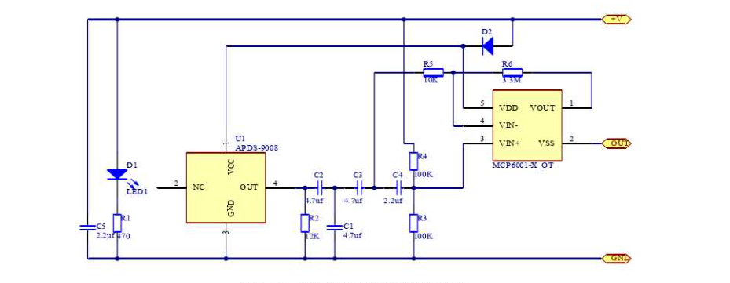

图3.3-2 脉搏传感器原理图

## 3.4 处理器选择

在嵌入式系统中,处理器是整个系统进行运算和控制的核心。处理器的选择会影响系统工作的性能和处理速度。不仅如此，处理器的架构不同，其后续开发流程也不同。嵌入式系统是以应用为核心，软硬件可裁剪的，用于控制、监视或者辅助操作机器和设备的装置或系统，具有高度的灵活性。

目前，在嵌入式领域应用较为广泛的处理器有很多种，其中以ARM架构的处理器应用最为广泛ARM公司自创立以来，推出了多种架构的处理器，许多厂商生产的处理器均以ARM为核心,其中包括ST意法半导体生产的STM32系列,三星公司生产的S3C2440等。ARM处理器在嵌入式行业的应用十分广泛，在移动市场上它的份额已经占到了90%，且其发展前景良好。这里选择ARM11处理器，其结构如图3.4-1所示。

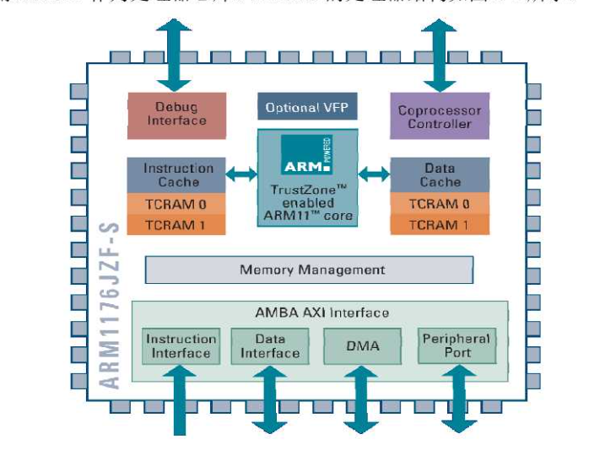

图3.4-1 ARM11处理器结构图

基于ARM11，可以使用OK6410作为开发平台，它是以S3C6410作为处理器。S3C6410是由三星公司推出的一款高性能的的RSIC处理器，它以ARM11作为内核，具有较低的功耗，在移动通信和多媒体等领域的应用十分广泛。它集成了一个MFC支持，可以进行H.263/H.264的编码和解码和VC1的解码，可以提供实时的视频会议和NRSC、PAL制式的TV输出。OK6410的底板如图3.4-2所示。

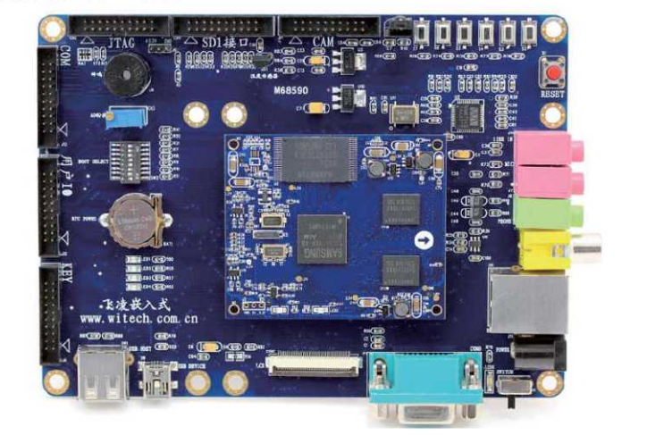

图3.4-2 OK6410底板

# 4 软件部分设计及功能说明

## 4.1 操作系统的选择

软件部分是在嵌入式操作系统的基础之上，完成设备驱动、接口和设备主功能的设计和实现。嵌入式操作系统的结构可以用图4.1-1阐释。

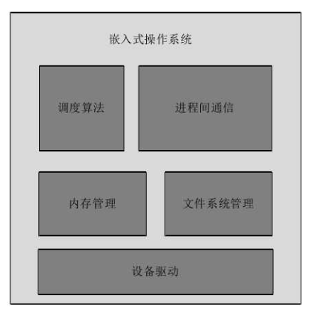

图4.1-1 嵌入式操作系统的组成

这里选择了Linux操作系统，选择其作为开发平台的优点为Linux是完全开源方便获取的，且其支持各种网络协议和处理器架构，可移植性好。选择Linux进行开发可以大大缩短开发的时间和任务量。开发的主要步骤可以图4.1-2表示。

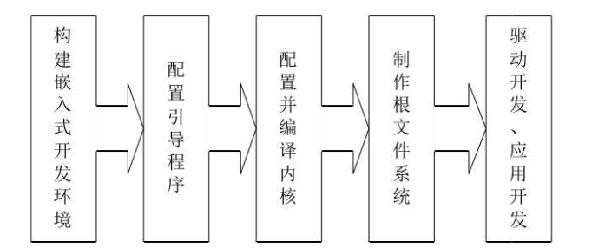

图4.1-2 嵌入式Linux开发步骤

## 4.2 Linux内核的移植与编译

在配置操作系统前，首先要对BootLoader进行移植。这里采用使用较为广泛的U-Boot的移植，BootLoader可以理解为我们使用的PC机上的BIOS引导程序。BootLoader的作用是为嵌入式系统搭建适合其运行的环境,从而使系统内核能正常的运行。BootLoader是基于具体硬件实现的，通常情况下没有通用的BootLoader供嵌入式操作系统系统使用，所以需要对源码进行配置。

BootLoader在系统上电后，首先进行初始化操作,包括关闭看门狗（watch dog）、初始化Flash、初始化SDRAM等，或者在运行Bootloader时由事先写好的的程序对系统进行烧写,完成对其Flash的擦除和编程操作。然后再向内核传递必要的参数，包括CPU信息，Flash信息等。除此之外，Bootloader还可以对内存空间的映射进行具体的分配，同时设定必要的环境变量，能实现硬件环境设置及系统软件部分功能的调整，也可以被理解为是操作系统执行前的软件环境准备工作。

BootLoader有其内部的命令，在BootLoader启动之后，就可以使用BootLoader命令。在嵌入式的开发阶段，可通过命令的方式进行人机交互，由于该部分内容在嵌入式实验已经涉及，在这里不再赘述。值得注意的是在进行操作的过程中，由于在上一节中我们选用的是OK6410平台进行开发，而U-Boot并不支持其S3C6410处理器，在解压U-Boot源码时，需要参照与S3C6410相近的S3C6400建立起U-Boot对OK6410的支持。U-Boot启动的整体流程如图4.2-1所示。

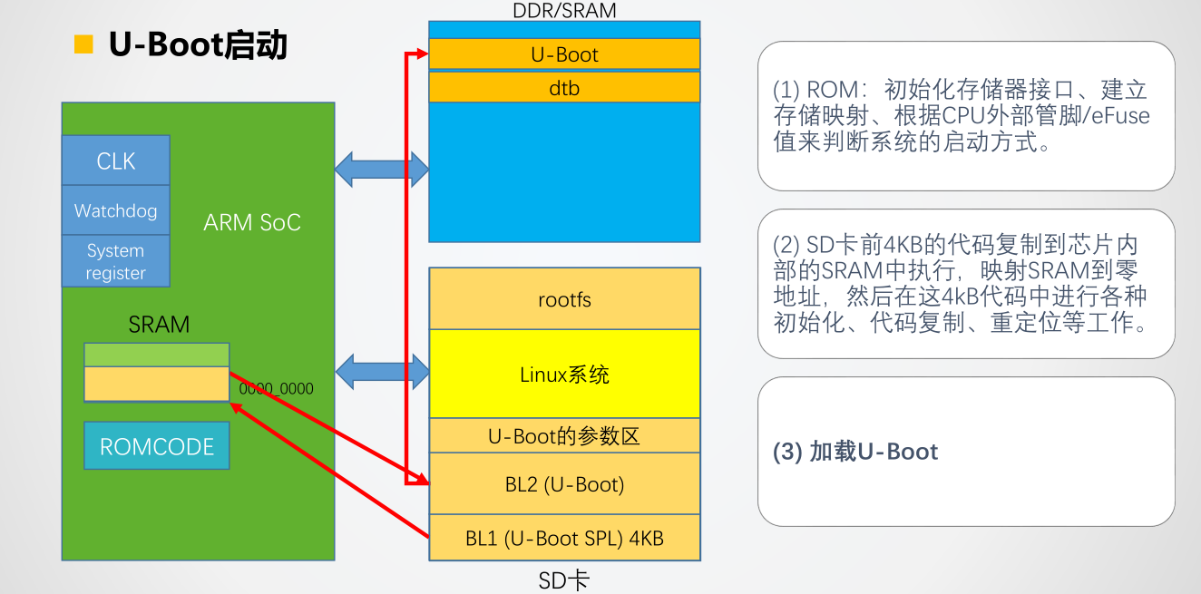

图4.2-1 U-Boot启动流程图

Linux的内核代码量十分巨大，且在特定的嵌入式开发场景下，并非每个Linux目录下的文件需要被使用到，故要靠手动编译整个内核是不可能且不必要的。这就要借助Make工具来实现。具体内核的编译、连接的规则都可以在Makefile中，每个目录下Makefile均给出了内核所需要生成的目标、生成目标所依赖的源程序、编译源程序所需要的编译工具和相应的命令。通过上面的描述，Makefile工具就可以通过快捷的命令来完成内核的编译过程，这样不仅可简化开发流程，还使得编译的过程变得清晰。同样地，在编译前要对内核进行配置，修改其arch/arm/mach-s3c64xx中的Kconfig，选取内核支持的MINI6410进行修改，使其支持OK6410平台。整个Linux的编译过程可以用图4.2-2表示。

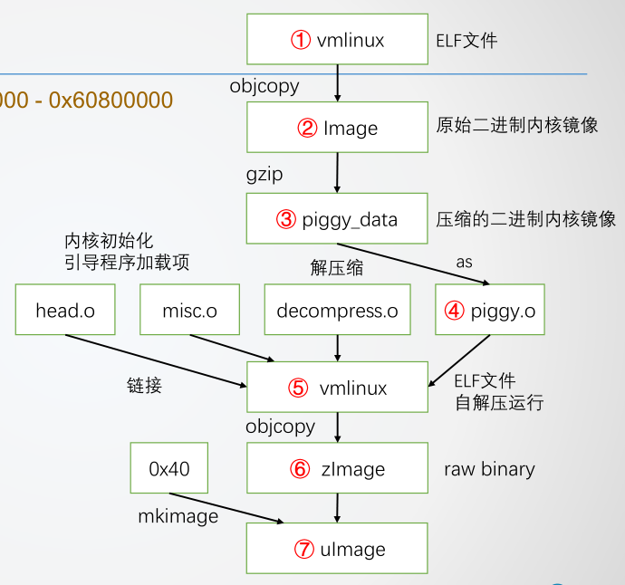

图4.2-2 Linux编译流程图

## 4.3 Linux根文件系统的制作

要想使得系统能够正常运行，除了Linux内核外还需要进行Linux根文件的制作，二者缺一不可。与嵌入式实验相同，制作Linux根文件系统选用了使用广泛的BusyBox进行制作，使用BusyBox制作根文件系统的优点为BusyBox同样是遵循GPL协议的开源工具，其内部集成了许多常用的Linux命令和软件，包含了一些常用的Linux命令，且产生的可执行文件体积不大，还可以在Linux中运行。此外，对其进行配置可以通过make menuconfig的可视化配置界面来进行，更方面我们在开发的时候操作，提高效率。配置完成后执行make和make install命令即可生成文件系统，在/etc目录下添加文件profile，为系统设定环境变量。然后再在相同的目录下建立fstab文件和inittab文件，前者需要向系统指定需要挂载的文件系统，后者启动存储于文件系统的init服务，以便让init服务接手后续的启动工作。建立init.d 目录，在该目录下建立文件rcS。rcS 文件主要指明系统运行后先要做的工作，包括文件的挂载、目录的创建、开机执行的程序、输出系统信息等。Init初始化过程如图4.2-3所示。

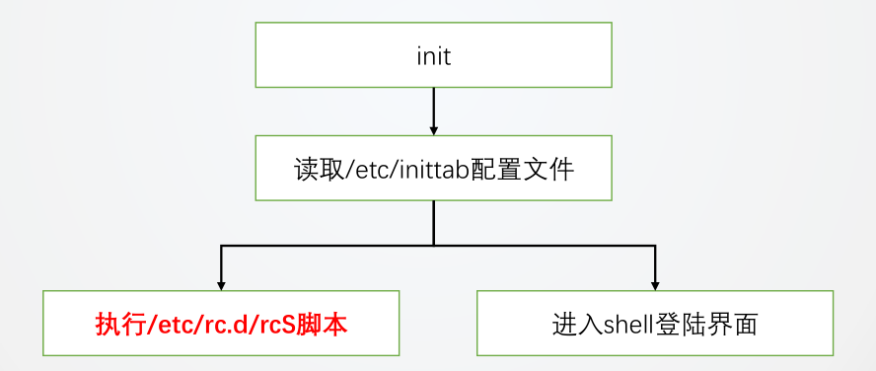

图4.2-3 init初始化过程

## 4.4 温度传感器驱动程序设计

温度传感器驱动程序的编写可以分为初始化操作、读写操作和温度值的读取三个主要部分。

初始化主要是指对传感器的时序进行设置，系统在上电之后第一时间要给DS28B20发出一个至少为480μs的低电平作为复位脉冲。紧接着传感就会处于接收状态，在传感器接收到总线的上升沿信号之后，会有15μs-60μs的等待时间，然后DS18B20产生持续60s-240s低电平的存在脉冲。时序图如图4.4-1所示。

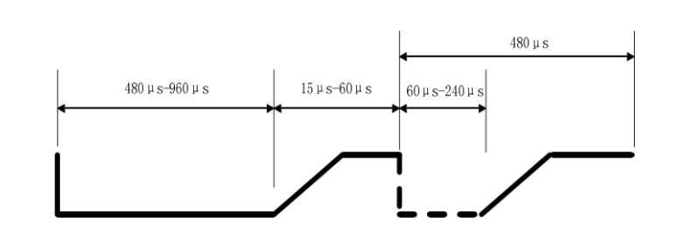

图4.4-1 时序初始化过程图

驱动程序设计过程中，很重要的一部分是提供读写的接口给操作系统便于在软件编写时使用。如图4.4-2所示，DS18B20主要是通过电平采样读写数据，在前15μs时用于向总线传输数据，在之后的45μs进行采样。

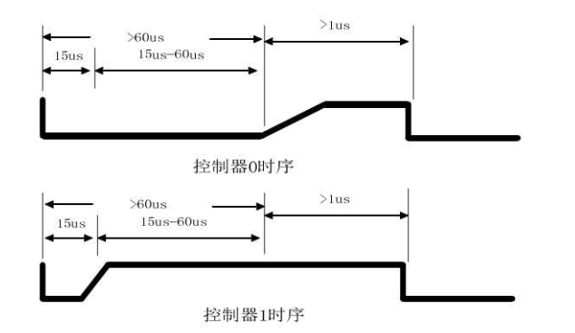

图4.4-3 读写时序图

DS18B20的具体驱动流程如图4.4-4所示。

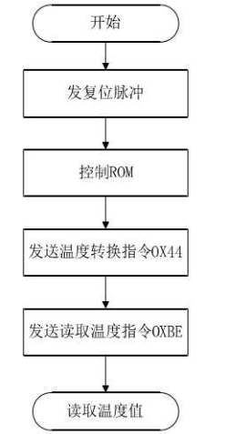

图4.4-4 读写驱动流程图

温度值的读取主要利用DS18B20的16位寄存器进行，根据前5位全0或全1判断温度的正负，后11位可以进行精度控制。温度值读取的具体流程如图4.4-5所示。

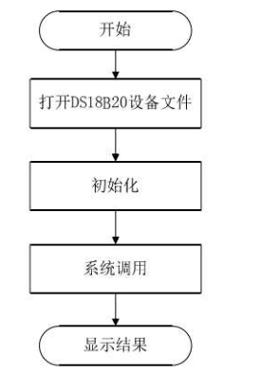

图4.4-5 温度值读取流程图

## 4.5 脉搏传感器驱动程序设计

OK6410自带的ADC通道可以对脉搏传感器输出的模拟信号进行A/D转换，通过A/D转换操作将模拟信号转换为数字信号就可以获取具体的脉搏数值。

S3C6410控制芯片自带有四路独立专用AD转换通道，通过查询相应的数据手册可知，ADCCON为ADC寄存器。ADCCON控制寄存器有16 位，每一位都能通过赋值来实现其相应功能。在驱动程序中，要对该寄存器的3-5 位赋值来选择通道ADCIN1作为A/D转换通道，然后还要打开ADC时钟，并对其进行分频。

脉搏传感器的驱动程序设计主要分为采样、滤波、计算和输出四个步骤，具体工作流程如图4.5-1所示。

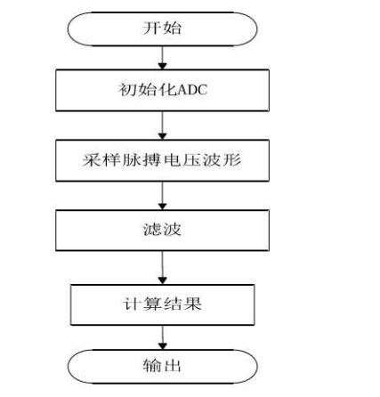

图4.5-1 脉搏传感器驱动流程图

在具体程序设计中，采样步骤主要是通过程序中设定采样的时间频率和精度参数，在每个周期对传感器的输出采点。滤波则是消除在采样过程中的波动噪声干扰，计算步骤主要是计算每次脉搏的时间，并用60除以该时间以规范为人的脉搏率，最终输出计算的结果。

# 5 程序源码

本部分参考了开源代码，以获取体温数据为例，根据不同的功能模块，程序源代码主要可以分为主程序框架、功能测试、测温工作模式处理三个部分。

## 5.1主程序框架

在main函数中，首先进行一系列的init初始化操作，包括内存和时序的初始化，随后进行程序主体部分，主要是通过while（1）进行轮询（polling）调用不同的功能函数。

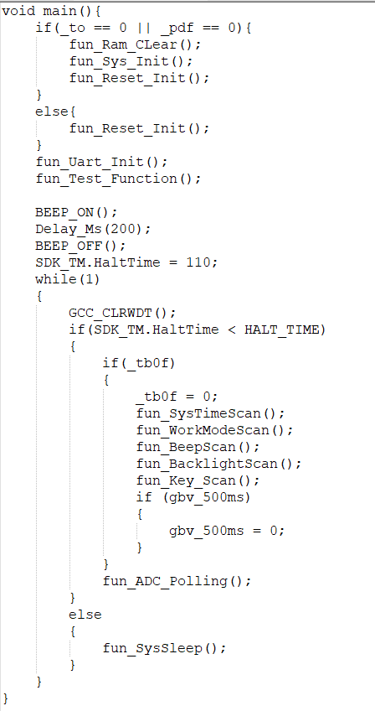

## 5.2功能测试

该部分主要是测试程序的正确性，根据TEST_MODE确定不同的模式并调用相应的函数，观察输出以确定程序的正确性。

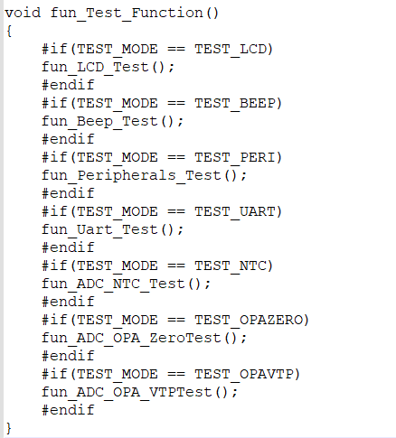

## 5.3测温工作模式

该部分通过SDK_SYS.WorkMode判断程序运行的不同模式，完成相应的功能。首先是程序启动和唤醒模式：

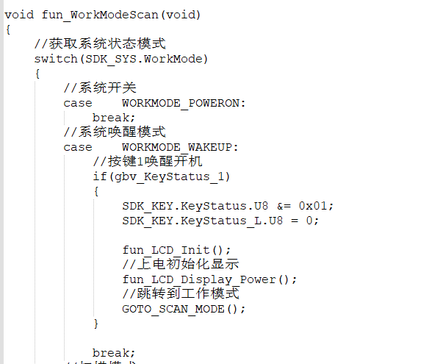

扫描模式：

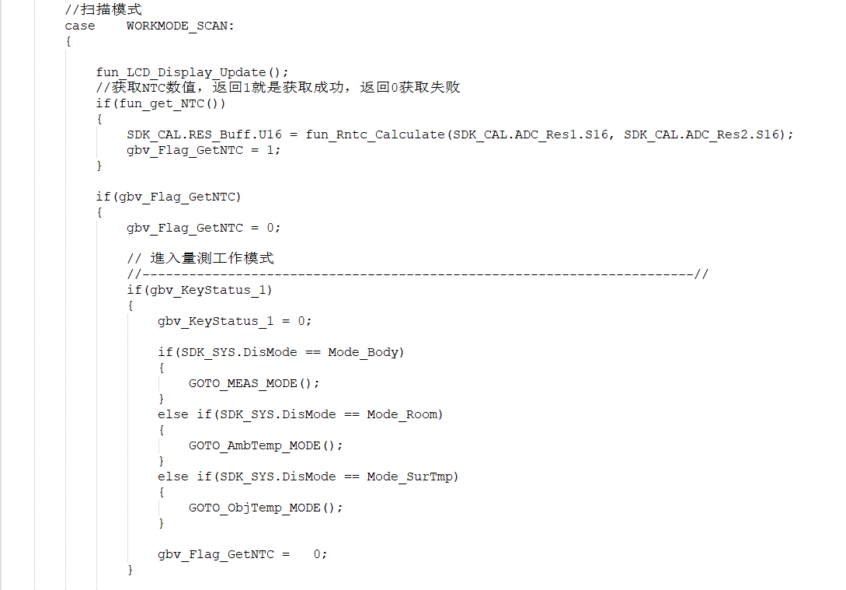

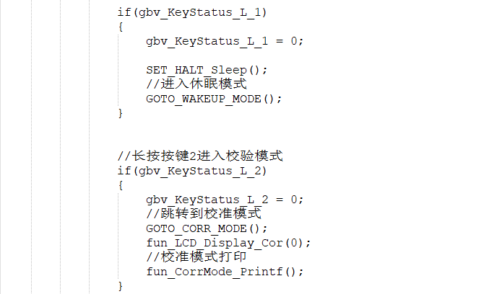

切换温度显示单位和精度：

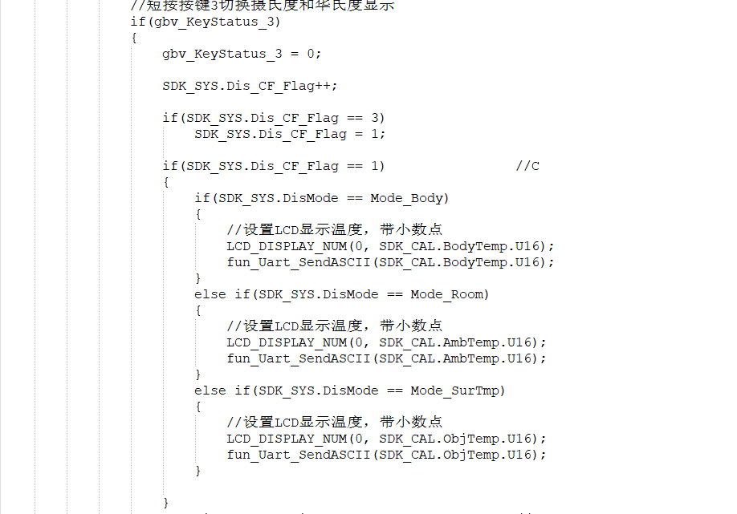

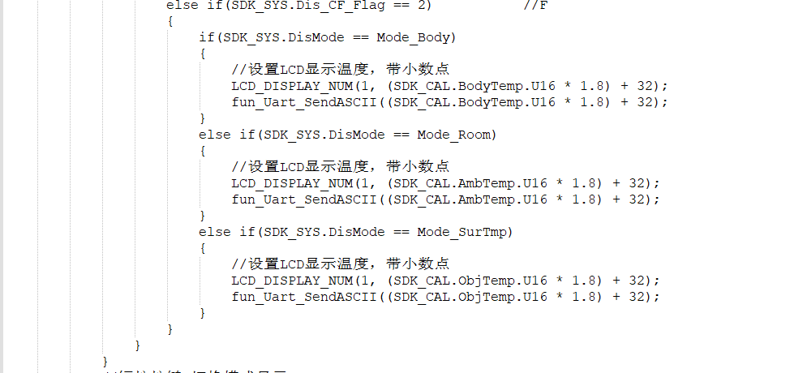

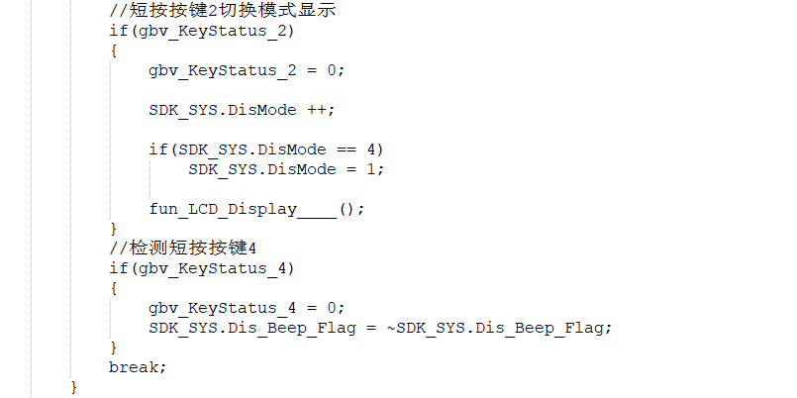

获取人体温度：

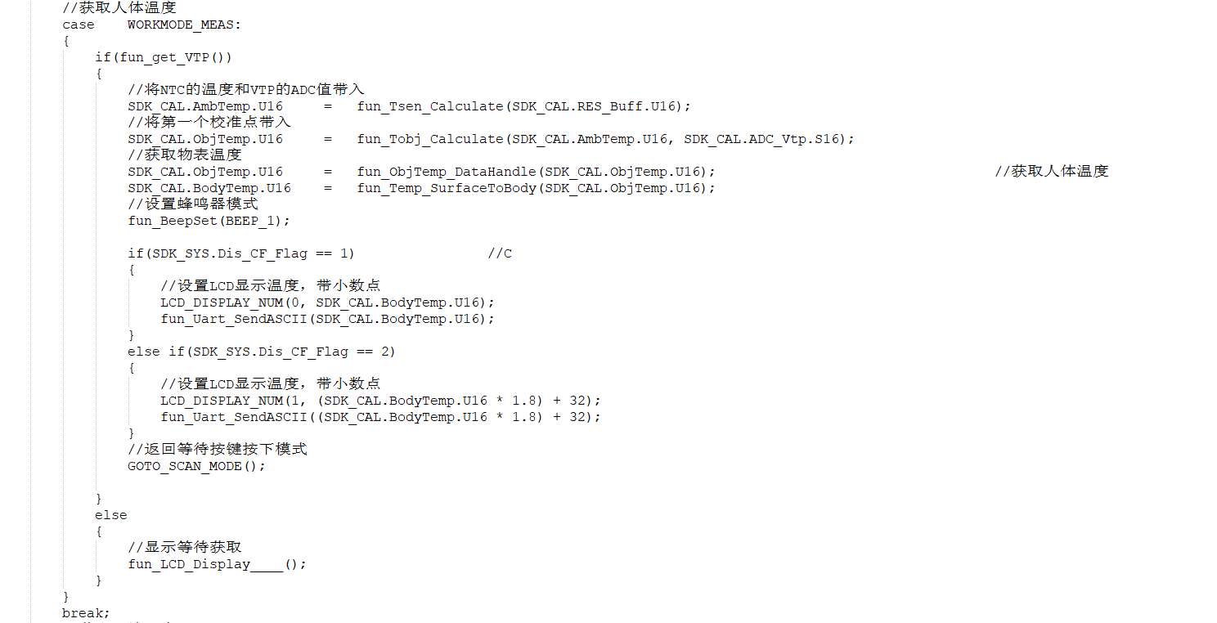

获取环境温度：

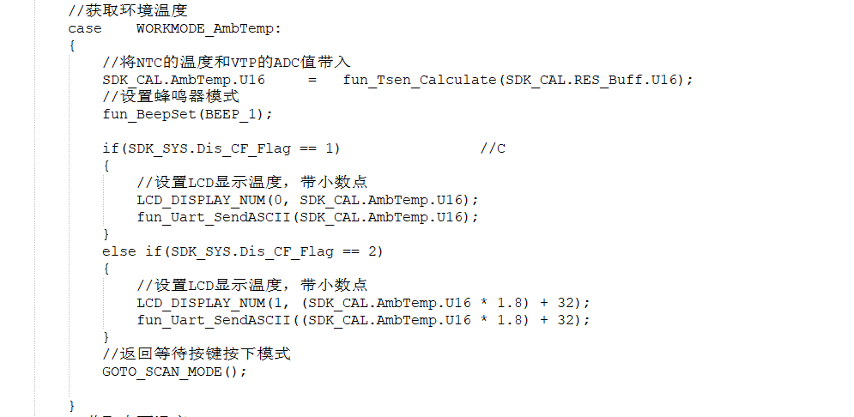

获取表面温度：

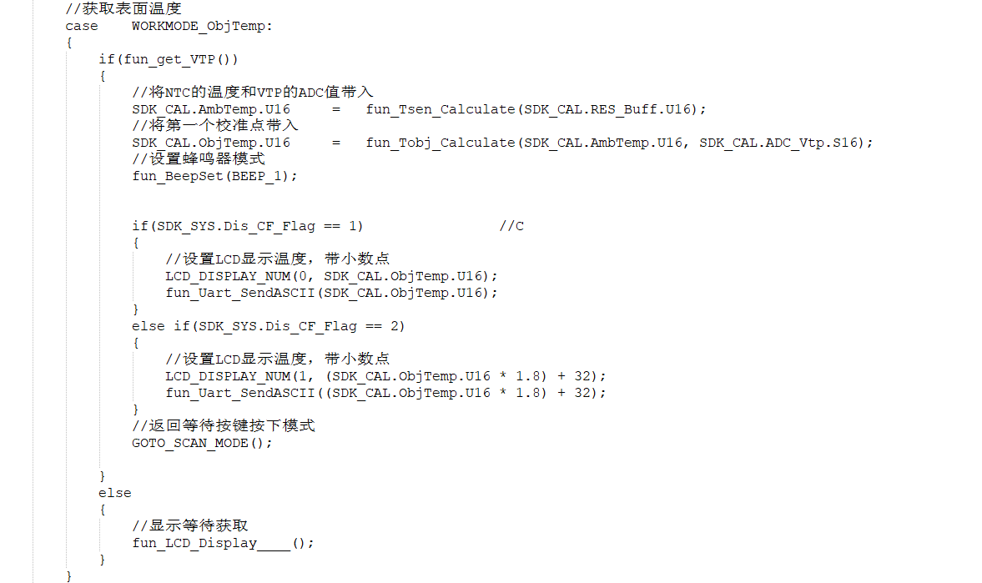

# 6 嵌入式系统总结

## 6.1课程总结

通过本学期的课程，我了解到了嵌入式系统是以应用为中心，以计算机技术为基础，软硬件可配置，对功能、可靠性、成本、体积、功耗有着严格要求的专用计算机系统。相较于一般的软件开发，嵌入式系统更针对于特定的场景，且有很大一部分与硬件有关，需要了解不同硬件的接口功能，考虑系统的可操作性和可移植性。在课上，我了解了一些关于硬件处理器、驱动程序设计与开发的相关知识，对开发的底层有了更全面的认识。其层次简单来说可以分成四层，即用户界面、系统软件、操作系统和硬件部分。在翻阅不同的嵌入式具体应用实例时，我更感觉到嵌入式系统未来的发展潜力很大。

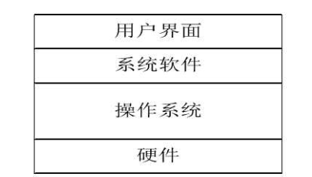

图6.1 嵌入式系统的一般结构

## 6.2 项目总结

本项目主要完成的是对人体体温和脉搏数据的采集与分析任务，首先是构造嵌入式Linux的开发环境，进而编写驱动程序和功能程序，通过传感器采集人体的数据，通过A/D信号转换、采样、滤波，最终由程序分析输出最终结果，并且可以选择温度的单位以及精度以及不同模式进行显示。